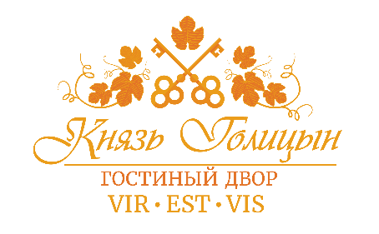

Карточка предприятия

О Р Г А Н И З А Ц И Я | Полное наименование организации | ОБЩЕСТВО С ОГРАНИЧЕННОЙ ОТВЕТСТВЕННОСТЬЮ "ГОЛИЦЫНСКАЯ УСАДЬБА"
 | Сокращенное наименование организации | ООО "ГОЛИЦЫНСКАЯ УСАДЬБА"
 | Юридический адрес | 298032, Респ Крым, г Судак, пгт Новый свет, ул Льва Голицына, д 5, помещ 51
 | Фактический адрес | Респ Крым, г Судак, пгт Новый свет, ул Льва Голицына, д 5, помещ 51
 | Почтовый адрес | 298032, Респ Крым, г Судак, пгт Новый свет, ул Льва Голицына, д 5, помещ 51
 | ИНН / ОГРН / КПП | 9108123999 / 1199112018236 / 910801001
 | ОКПО / ОКАТО / ОКТМО | 42081366 / 35416000002 / 35723000104

БА Н К | Наименование банка | РНКБ БАНК (ПАО)
 | Корреспондентский счет | 30101810335100000607
 | БИК | 043510607
 | Расчетный счет | 40702810241030004652
 | ИНН / КПП | 7701105460 / 910201001

КО Н Т А К Т Ы | Руководитель | Директор Волков Денис Владимирович
 | Электронная почта | hotel-golitsyn@yandex.ru
 | Вебсайт | www.hotel-golitsyn.com
 | Телефон | +79787006160

